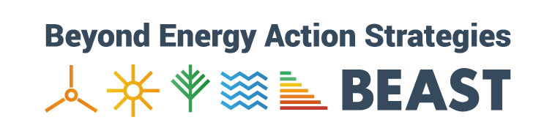

Cenu aptauja Eiropas Savienības finansēta projekta Nr. IEE/12/856/SI2.644759
infolapas dizaina maketa izstrādei un infolapas drukai

Pasūtītājs: Biedrība „Zemgales Reģionālā enerģētikas aģentūra”

Projekts: ES Inteliģenta Enerģija Eiropai (IEE) programmas finansēts projekts „Beyond Energy Action Strategies” (BEAST)/ Enerģētikas rīcības plānu ieviešana.

Mērķauditorija: daudzdzīvokļu ēku iedzīvotāji.

Mērķis: Energoefektivitātes uzlabošana ēkās - informēt par daudzdzīvokļu ēku dzīvokļu īpašniekus par renovācijas iespējām, lai uzlabotu ēku siltumnoturību - solis pa solim

Cenu aptauja par:

- Infolapa par daudzdzīvokļu ēku siltināšanas iespējām :
  - Maketa dizains - A4 lapa, trīskārtīgi salocīta, krāsaina apdruka no abām pusēm. Tekstu nodrošinās Pasūtītājs - informācija par daudzdzīvokļu ēku siltināšanas iespējām, vairākas fotogrāfijas. Vienam no formātiem jābūt viegli pārsūtāmam arī elektroniski – jābūt iespējai saglabāt kā pdf vai tamlīdzīgi.

  - Infolapas druka – tiks veikta un apmaksāta atsevišķi no dizaina, orientējoši laikā no 2016.g. marta – 2016.g. jūnijam, atkarībā no programmas izsludināšanas datuma. Cenā jāiekļauj iespējamas nelielas teksta korekcijas pirms drukas, ja būs nepieciešams.
Latviešu val. – 500 gab.
Krievu val. – 200 gab,

Termiņš piedāvājuma iesūtīšanai: 2016.g. 19.februāris

Maksimālā darbu summa: dizains un druka, t.sk. PVN ir 1000 EUR. Pretendents nevar iesniegt finanšu piedāvājumu, kas pārsniedz pasūtījuma maksimālo budžeta summu ieskaitot PVN.
Makets un infolapa pēc izstrādes, pieņemšanas – nodošanas akta parakstīšanas un apmaksas ir ZREA īpašums.

Jautājumu gadījumā zvanīt: 20023848.

Pretendenta iesniedzamie dokumenti

- Dizaina skice un tehniskā risinājuma apraksts
- Veicamo darbu detalizēts apraksts un laika grafiks (darba dienās). Atsevišķi jānorāda darbu izpildes kopējais laiks (darba dienās).
- Izmaksu tāme par infolapas maketa dizaina izstrādi un druku.

 | Cena EUR, bez PVN | PVN | Cena EUR, ar PVN
1. Infolapas maketa dizaina izstrāde, teksta ievietošana – versijai latviski un versijai krieviski. Cena ar iespēju veikt nelielas teksta izmaiņas līdz 2016.g. jūnijam, ja būs nepieciešams.
2. Infolapas tipogrāfiskā druka (2016.g.marts – 2016.g. jūnijs)
Latviešu val. – 500 gab.
Krievu val. – 200 gab.
Kopā:

Piedāvājumu vērtēšana:

Tiks noteikts saimnieciski visizdevīgākais piedāvājums:

Kritērijs | Kritērija  īpatsvars | Kritērija skaitliskā vērtība vai skaitliskā vērtējuma diapazons
Infolapas maketa dizaina koncepcijas atbilstība izvirzītajām prasībām, mērķiem.  Maksimālais punktu skaits tiks piešķirts Pretendentam ar labāko risinājumu. | 50,00%
Piedāvātā līgumcena bez PVN  C = (Cmazākā cena / Cpiedāvājuma cena) x 30 | 30,00%
Piedāvātais darbu izpildes termiņš  T = (Tīsākais termiņš / Tpiedāvājuma termiņš) x 20 | 20,00%
Maksimālais iespējamais kopējais punktu skaits | 100

Darbības programma „Izaugsme un nodarbinātība” 4.2.1.specifiskais atbalsta mērķis „Veicināt energoefektivitātes paaugstināšanu valsts un dzīvojamās ēkās” 4.2.1.1.specifiskā atbalsta mērķa pasākums „Veicināt energoefektivitātes paaugstināšanu dzīvojamās ēkās”

